INFORME CNO 636

Fecha: junio 3 de 2021.

# **Aspectos Administrativos:**

1. Los grupos de trabajo del Consejo avanzan en el desarrollo de las recomendaciones de cada uno de los temas asignados.

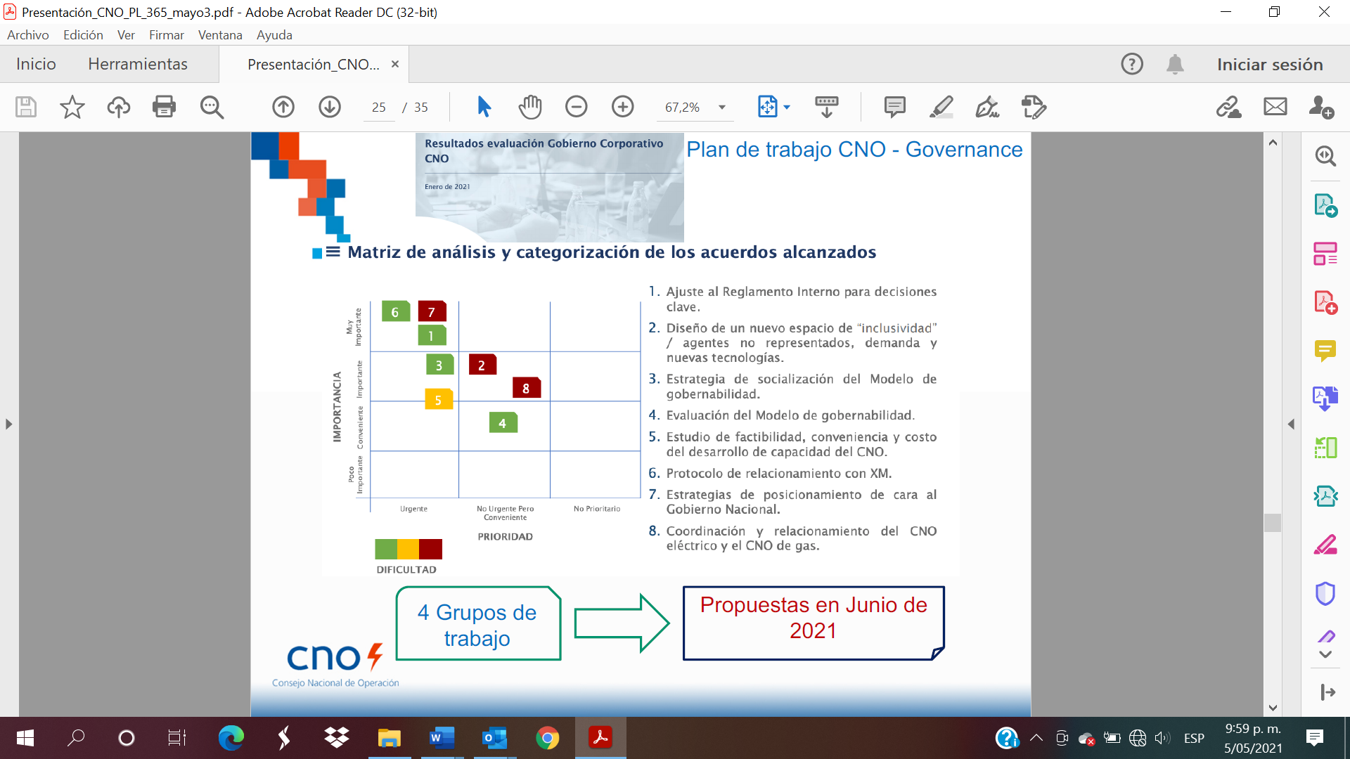

Se propone al Consejo citar una reunión extraordinaria con el fin de presentar los resultados y propuestas de cada grupo, a cargo del Consultor y los coordinadores correspondientes.

1. Se llevó a cabo la ponencia y aprobación en primer debate del Proyecto de Ley 365. Al respecto se resalta lo siguiente:

* Se eliminó el artículo de emergencia energética.
* Se incluyó el beneficio tributario a tecnologías como la captura y secuestro de CO2.
* Sobre el Consejo se está incluyendo el artículo 41, que modifica la composición de este. Con relación a la estructura actual, el Proyecto plantea adicionar un representante de las Fuentes No Convencionales de Energía Renovable-FNCER, un representante de la actividad de Transmisión, un representante de la Demanda Regulada y uno de la Demanda no Regulada. Todos los miembros del CNO tendrían voz y voto.

1. Se puso en producción la página WEB del CNO adaptada a la nueva imagen y con mejoras de navegación, como por ejemplo el Buscador, que permite encontrar por palabra o frase clave resultados de las distintas categorías de documentos del Consejo.
2. Taller del MME: se llevo a cabo hoy Taller Foco 5, una vez recibamos la presentación la circularemos en el C N O.

Principales temas de comentarios: la separación de XM, la preservación de la institucionalidad con el riesgo de abrir las leyes 142 y 143, la preservación de la Comisión Asesora de Seguimiento CACSEE, los tiempos de planeación, fortalecimiento de UPME, de SSPD.

# **Aspectos Técnicos:**

1. Se envió comunicación a la UPME con los comentarios a los volúmenes II y III del Plan de Expansión de Referencia Generación y Transmisión 2020-2034. La carta con las observaciones se puede consultar en la página web del Consejo.
2. En la página web podrán encontrar las respuestas del CNO a las comunicaciones enviadas por la Superintendencia de Servicios Públicos Domiciliarios-SSPD con relación a la visión del CNO sobre los eventos del SIN del 24 de junio y 07 de julio de 2020, las acciones desarrolladas por el C N O para mitigar los riesgos de desatención de la demanda y las propuestas de modificación del Acuerdo 787.

1. Se publicaron las siguientes circulares del Consejo:

* Circular 69: “*Con motivo de la situación de orden público debida al Paro Nacional y para garantizar la continuidad de la prestación del servicio público de energía eléctrica, de manera aten*ta les solicitamos extremar las medidas de protección y seguridad de la infraestructura a su cargo”.
* Circular 70: “*Con motivo de la situación de orden público debida al Paro Nacional y para garantizar la continuidad de la prestación del servicio público de energía eléctrica, de manera atenta les solicitamos a los generadores, transmisores y distribuidores que compartan activos en las diferentes subestaciones del Sistema Interconectado Nacional, mecanismos de cooperación en aspectos que tienen que ver con la operación, el mantenimiento y la logística*”.
* Circular 71: “*Con motivo de la situación de orden público debida al Paro Nacional y para garantizar la continuidad de la prestación del servicio público de energía eléctrica, de manera atenta les solicitamos informar a los siguientes correos electrónicos del Ministerio de Minas y Energía:* [*jfzuniga@minenergia.gov.co*](mailto:jfzuniga@minenergia.gov.co) *y* [*szsalamanca@minenergia.gov.co*](mailto:szsalamanca@minenergia.gov.co)*, la necesidad de realizar mantenimientos de urgencia en los que se requiera acompañamiento*”.
* Circular 72: “*De manera atenta agradecemos su colaboración con el operador de red AFINIA, quien está solicitando en préstamo/venta 300 unidades de BASE CORTACIRCUITO FUSIBLE 27KV 200A (Código AFINIA 529859). En el archivo adjunto se encuentran las especificaciones técnicas de este elemento.*

*Si cuentan con los elementos solicitados, por favor ponerse en contacto con Sandra Salamanca del Ministerio de Minas y Energía, en el siguiente correo electrónico:* [*szsalamanca@minenergia.gov.co*](mailto:szsalamanca@minenergia.gov.co)”

1. El Comité de Operación recomienda que, a través de un formato electrónico, los generadores, transportadores y Operadores de red reporten las dificultades que estén afectando su actividad, principalmente aquellas relacionadas con desplazamiento de mantenimientos por causa de no llegada de repuestos, dificultad de traslado de personal u otra causa asociada a la situación del país.
2. Continúan las reuniones diarias de seguimiento de la situación de orden público y su afectación al sector energético.
3. El Subcomité de Recursos Energéticos Renovables-SURER decidió adoptar la metodología del CND para la estimación de los desbalances energéticos en el SIN, teniendo en cuenta las mejoras que el Operador del Sistema ha implementado y que se encuentran soportadas por las recomendaciones de la Universidad Nacional. La aplicación de dicha metodología, considerando un periodo de 72 meses móviles (mayo 2015 y abril 2021), estableció un desbalance promedio de 5.32 GWh-día.

Vale la pena mencionar, que este valor y su metodología de cálculo se revisarán una vez se publique por parte de la CREG la reglamentación asociada a la medición de variables hídricas en el SIN.

1. En el Comité de Comunicadores del CNO se estudiaron estrategias de respuesta ante rumores sobre la operación del Sistema Interconectado Nacional-SIN. Los compromisos de esa reunión fueron los siguientes:

* Se recomienda emitir un comunicado desde el CACSSE con mensajes generales de la situación por la que pasa el sector eléctrico como consecuencia de la situación de orden público en el país.
* Se debe dar respuesta inmediata a las *noticias falsas* por el mismo canal por el que se reciben.
* Se tendrá participación del MME en el chat de comunicadores del CNO. De la misma manera, se acuerda su asistencia permanente como invitado al comité de comunicadores del CNO.
* Compartir fotos de cuadrillas y de empleados en centrales de generación para alimentar la parrilla de abastecimiento seguro del MME.

1. El grupo de trabajo de los Subcomités de Plantas-SP y Recursos Energéticos-Renovables-SURER definieron con la Universidad de los Andes, el alcance y entregables del Acuerdo Específico No 5, el cual tiene los siguientes objetivos con relación a la validación y cálculo de la Capacidad Efectiva Neta-CEN de plantas solares fotovoltaicas y el reporte de la curva/modelo que relaciona la potencia con el recurso primario:

* Desarrollar una metodología para la estimación y modelamiento de la Irradiancia Normal Directa (Direct Normal Irradiance-DNI), la Irradiancia Horizontal Difusa (Diffuse Horizontal Irradiance-DHI) y la Irradiancia sobre el Plano del Arreglo (Plane Of the Array-POA), a partir de la Irradiancia Horizontal Global (Global Horizontal Irradiance–GHI).
* Desarrollar y validar el protocolo para el cálculo de la CEN de plantas solares fotovoltaicas antes de su entrada en operación.
* Desarrollar y validar el protocolo para la construcción del modelo que relaciona el recurso y la potencia en plantas solares fotovoltaicas.

1. El jueves 10 de junio del año en curso se llevará a cabo la reunión conjunta de los Subcomités de Plantas-SP, Planeamiento Operativo-SPO y Análisis de Planeamiento Eléctrico-SAPE, para definir con el CND los objetivos, alcance y métricas de la tercera versión del estudio de flexibilidad del SIN. Vale la pena mencionar que el SPO formuló una propuesta, que en este momento está bajo estudio del CND.
2. En el Subcomité de Controles se viene formulando una modificación al Acuerdo de verificación de la Curva de Carga de las unidades de generación (potencia reactiva). El objetivo es definir claramente en qué condiciones se requiere o no realizar una nueva prueba.
3. En el Comité de Distribución-CD del Consejo se está llevando a cabo el seguimiento a la implementación de los Planes de Acción definidos por los Operadores de Red, derivados de las acciones pendientes de los análisis de los eventos del SIN. Respecto a CEDENAR, este Operador informó que ya actualizó los parámetros técnicos de las líneas San Martin-Zaque y Pasto-Jamondino, ajustó de manera temporal las protecciones de las bahías de línea San Martin a Zaque y Pasto a Jamondino, actualizó en Stationware los ajustes de protección de los relés principal y respaldo asociados a la bahía de línea San Bernardino a Guapi, y contrató la puesta en operación de la diferencial de barras de la subestación Jamondino y la actualización del Estudio de Coordinación de Protecciones.
4. En el Comité de Transmisión ENEL-CODENSA presentó su experiencia en la puesta en servicio de la subestación Portugal. Debido a la relevancia de este concepto en el desarrollo futuro del Sistema, y sus implicaciones en la operación, supervisión y ciberseguridad del SIN, las subestaciones digitales serán abordadas como uno de los ejes centrales de las Jornadas Técnicas del CNO.